三台县人民医院
院内采购文件

项目名称：办公设施一批采购项目 （第二次）

编制日期：2023年12月26日

三台县人民医院

关于办公设施一批的采购公告（第二次）
各潜在比选申请人：
经医院研究，决定采购办公设施一批，兹以公告方式邀请符合要求的供应商参加比选。
- 项目名称：办公设施一批采购项目（第二次）
二、合同期限：此次为单价采购，合同期限3年
三、比选内容
序号 | 产品名称 | 规格型号 | 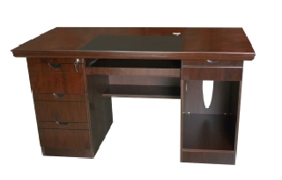  参考图样
1 | 电脑桌 | 1200*600*760
2 | 电脑桌 | 1400*700*760
3 | 屏风电脑桌 | 1200*600*1100 | 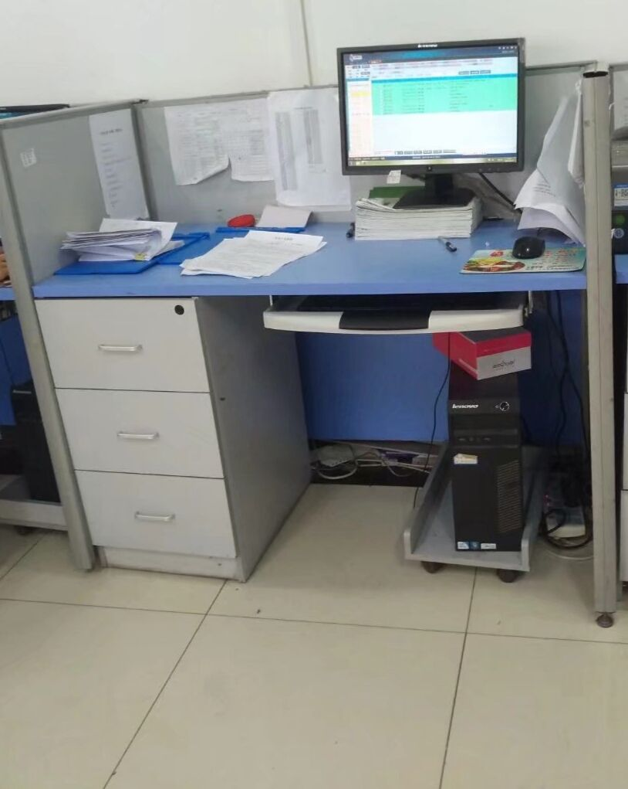
4 | 办公桌 | 1200*600*760 | 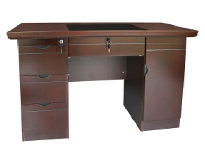
5 | 办公桌 | 1400*700*760
6 | 学习桌 | 1000*400*760 | 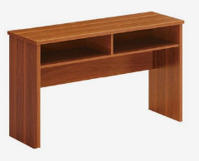
7 | 学习桌 | 1200*400*760
8 | 学习桌 | 1500*600*750
9 | 学习桌 | 1800*600*750
10 | 办公椅 | 标准 | 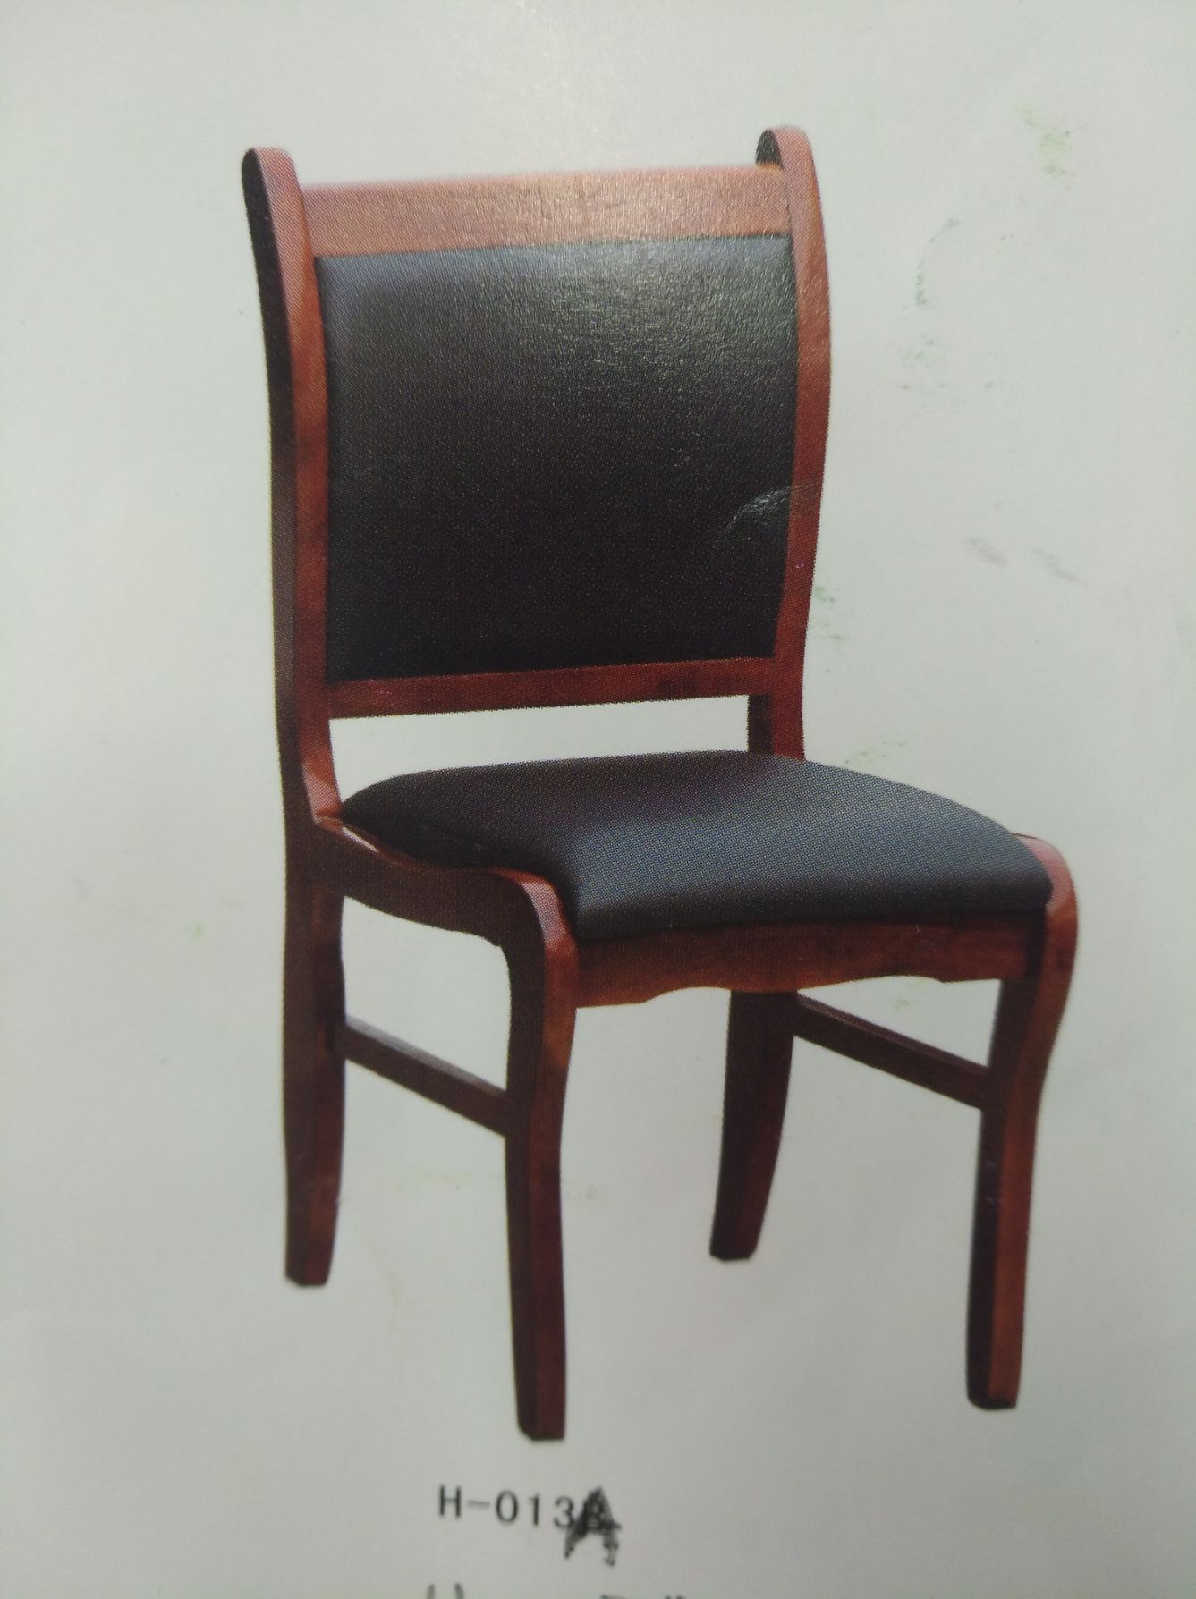
11 | 不锈钢手动升降圆凳 | 标准 | 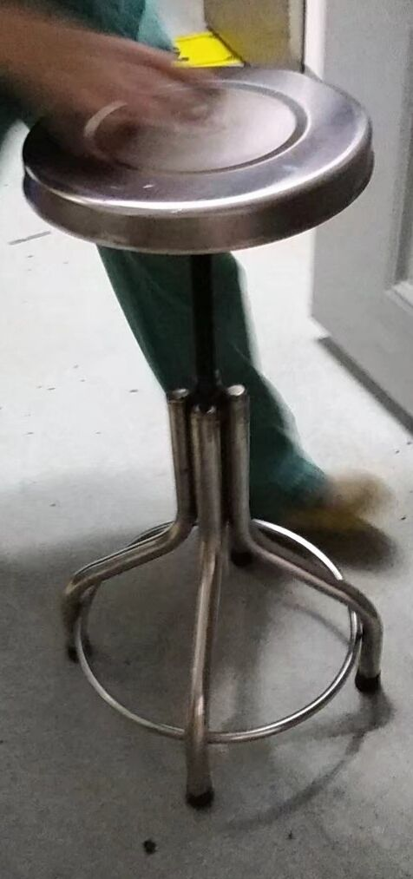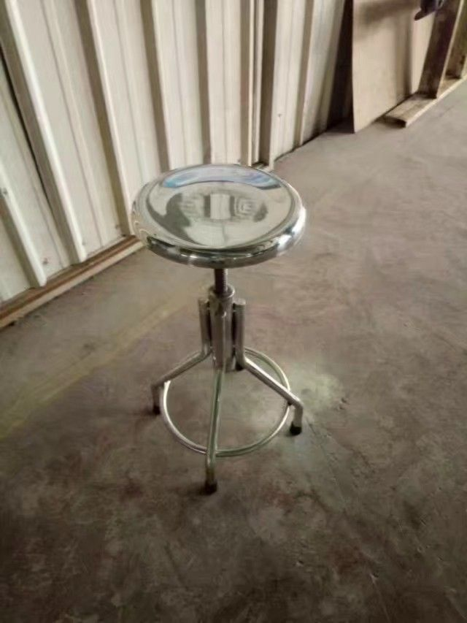
12 | 候诊椅单孔脚(带扶手) | 标准 | 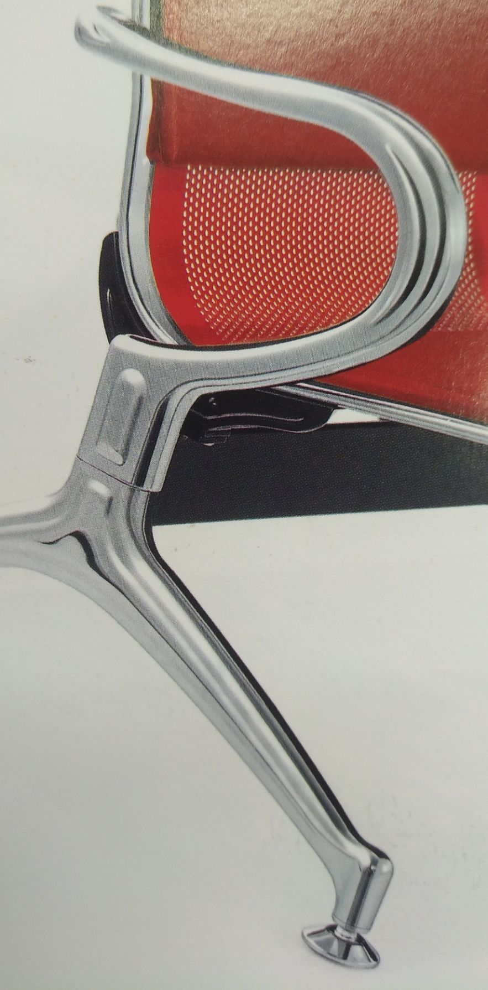
13 | 候诊椅双孔脚(带扶手) | 标准
14 | 键盘架 | 标准 | 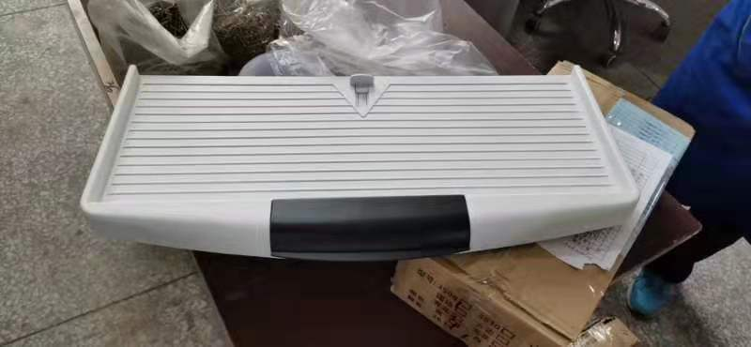
15 | 快餐桌(含配套椅子4把） | 1200*600*700 | 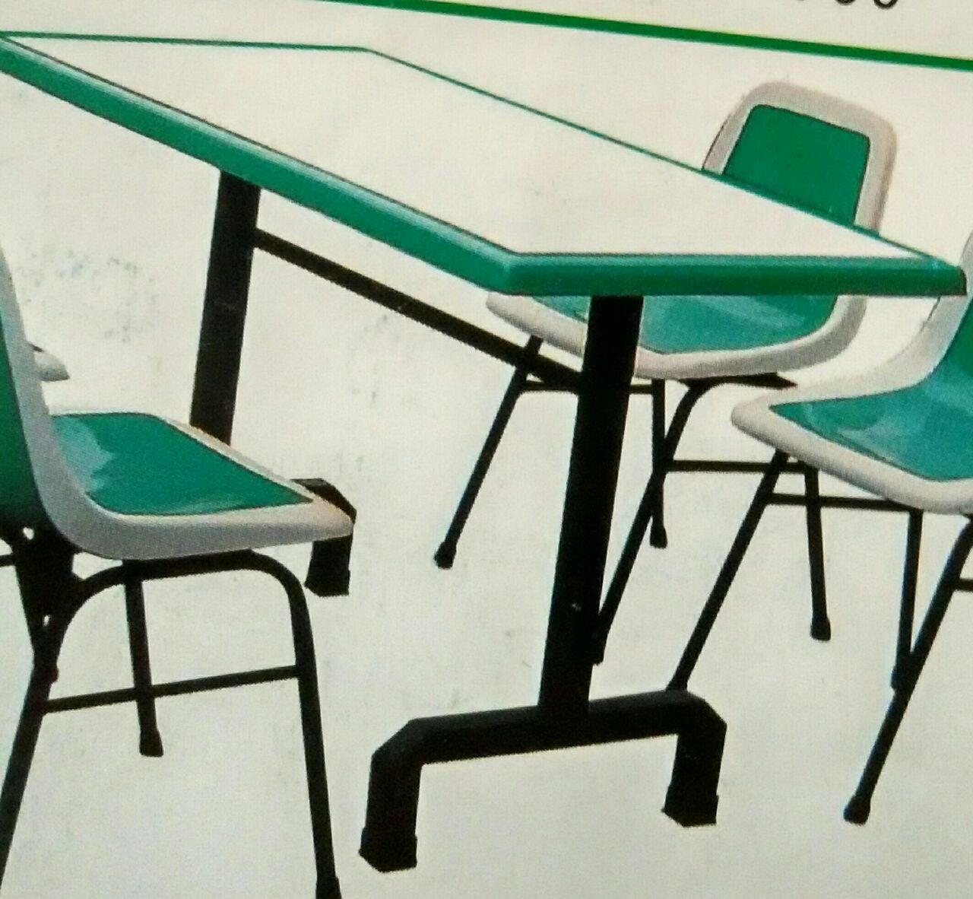
16 | 高架圆凳 | 标准 | 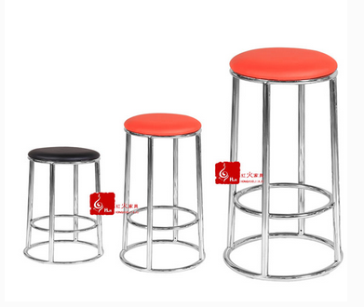
17 | 吧椅（不加高) | 标准 | 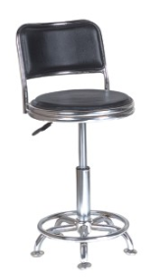
18 | 升降办公椅 | 标准 | 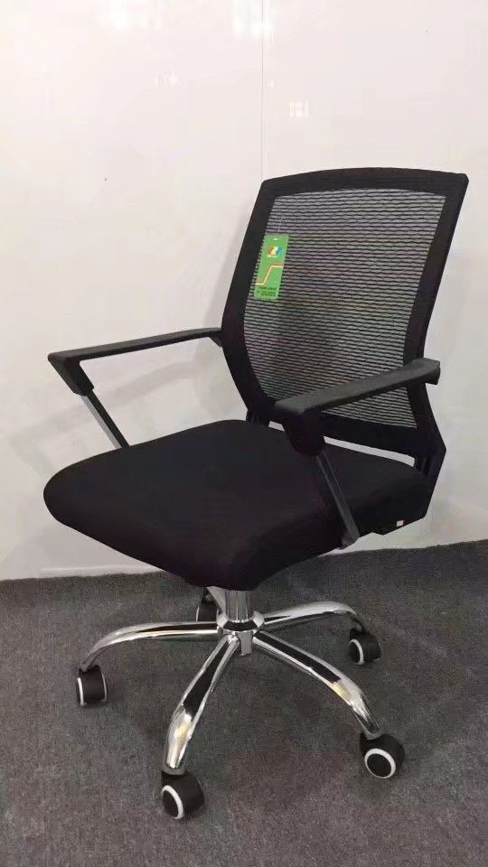
19 | 吧椅（加高) | 标准 | 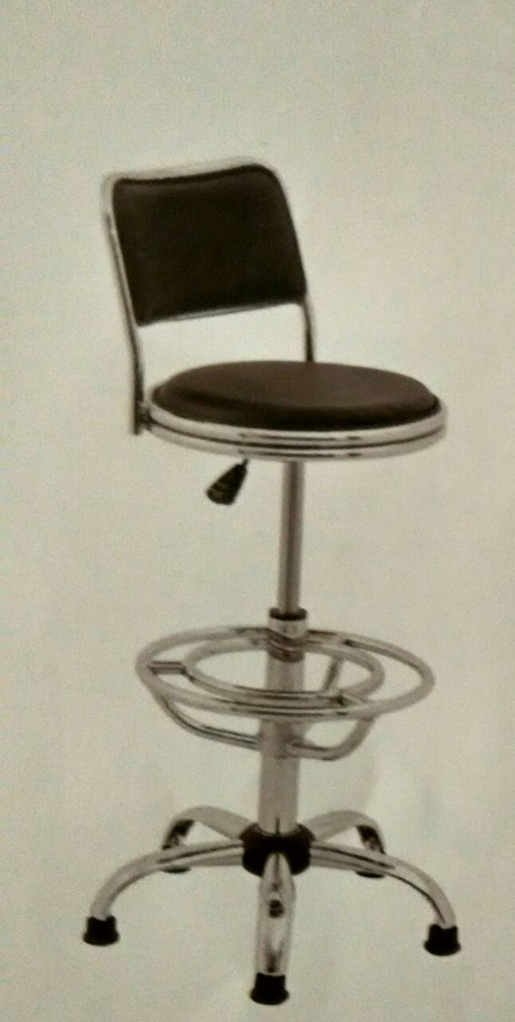
20 | 钢架凳 | 标准 | 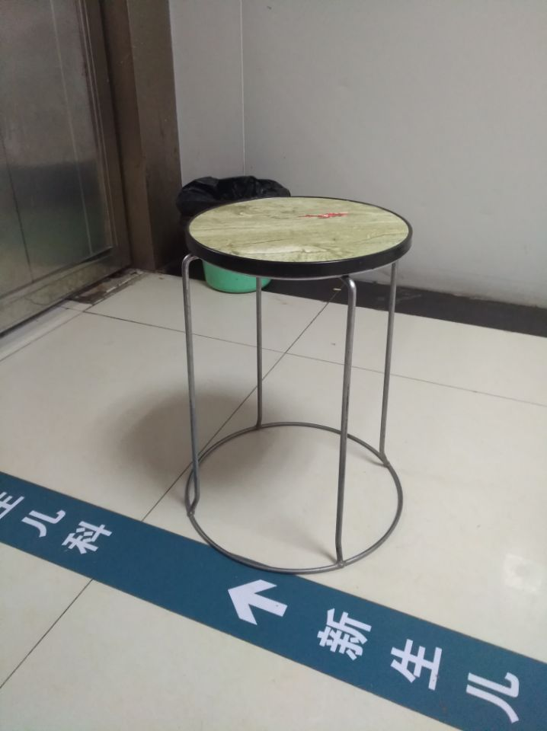

四、报名方式及截止时间：请潜在比选人致电三台县人民医院采购办报名，报名电话：0816-5222252，报名时间：2023年12月27日至2023年12月29日08:00～12:00、14:30～18:00（北京时间，法定节假日除外）。
五、响应文件递交截止时间：2024年01月04日15：00（北京时间）。
六、递交响应文件地点、方式：响应文件一式两份（一正一副，密封）所有资料均须加盖本公司鲜章，资料需编缉目录及页码，装订成册并封装在一个文件袋中，密封袋上应注明投标人名称、项目名称，密封袋的封口处应粘贴牢固，并加盖密封章，逾期送达或密封不符合比选邀请文件规定的响应文件恕不接受。递交地点：三台县人民医院行政楼二楼会议室，递交方式：现场递交。
七、比选时间：2024年01月04日15：00（北京时间）。
八、比选地点：三台县人民医院行政楼二楼会议室。
九、比选结果公告将在三台县人民医院官网以公告形式发布。
十、比选文件详见附件

三台县人民医院采购办
2023年12月26日

附件

三台县人民医院

关于办公设施一批采购的比选文件

第一章 比选邀请函
各潜在比选申请人：
经医院研究，决定采购办公设施一批，兹以公告方式邀请符合要求的供应商参加比选。
- 项目名称：办公设施一批采购项目（第二次）
- 合同期限：此次为单价采购，合同期限3年
三、比选内容
序号 | 产品名称 | 规格型号 | 产品图片
1 | 电脑桌 | 1200*600*760
2 | 电脑桌 | 1400*700*760
3 | 屏风电脑桌 | 1200*600*1100
4 | 办公桌 | 1200*600*760
5 | 办公桌 | 1400*700*760
6 | 学习桌 | 1000*400*760
7 | 学习桌 | 1200*400*760
8 | 学习桌 | 1500*600*750
9 | 学习桌 | 1800*600*750
10 | 办公椅 | 标准
11 | 不锈钢手动升降圆凳 | 标准
12 | 候诊椅单孔脚(带扶手) | 标准
13 | 候诊椅双孔脚(带扶手) | 标准
14 | 键盘架 | 标准
15 | 快餐桌(含配套椅子4把） | 1200*600*700
16 | 高架圆凳 | 标准
17 | 吧椅（不加高) | 标准
18 | 升降办公椅 | 标准
19 | 吧椅（加高) | 标准
20 | 钢架凳 | 标准

四、合格比选申请人资格要求
1、具有独立承担民事责任的能力；
2、具有良好的商业信誉和健全的财务会计制度；
3、具备履行合同所必需的设备和专业技术能力；
4、具有依法缴纳税收和社会保障资金的良好记录；
5、参加采购活动前三年内，在经营活动中没有重大违法记录；
6、与其他比选申请人供应商之间，单位负责人不为同一人而且不存在直接控股、管理关系；
7、法定代表人授权委托书；
五、比选申请人资格证明文件
1、提供公司营业执照。
2、提供具有良好的商业信誉和健全的财务会计制度的承诺书。
3、提供具有履行合同所必须的设备和专业技术能力的承诺书。
4、提依法缴纳税收和社会保障资金的良好记录承诺书。
5、提供参加本次比选采购活动前三年内，在经营活动中没有重大违法记录的承诺书（公司成立不足三年的从成立之日起算）。
6、承诺与其他供应商之间，单位负责人不为同一人而且不存在直接控股、管理关系的承诺书。
7、法定代表人/单位负责人授权委托书（法定代表人/单位负责人或自然人直接参与投标的除外）。
六、报名方式及截止时间：请潜在比选人致电三台县人民医院采购办报名，报名电话：0816-5222252，报名时间：2023年12月27日至2023年12月29日08:00～12:00、14:30～18:00（北京时间，法定节假日除外）。
七、响应文件递交截止时间：2024年01月04日15：00（北京时间）。
八、递交响应文件地点、方式：三台县人民医院行政楼二楼会议室，现场递交。
响应文件一式两份（一正一副，密封）所有资料均须加盖本公司鲜章，资料需编缉目录及页码，装订成册并封装在一个文件袋中，密封袋上应注明投标人名称、项目名称，密封袋的封口处应粘贴牢固，并加盖密封章，逾期送达或密封不符合比选邀请文件规定的响应文件恕不接受。
九、比选时间：2024年01月04日15：00（北京时间）。
十、比选地点：三台县人民医院行政楼二楼会议室。
十一、比选结果公告将在三台县人民医院官网以公告形式发布。
十二、联系方式
采购人：三台县人民医院
地 址：三台县潼川镇解放下街139号
联系人：张老师 电 话：0816-5222252

第二章 比选项目技术、服务、及其他商务要求
一、技术参数及要求
序号 | 产品名称 | 规格型号 | 技术参数 | 备注
1 | 电脑桌 | 1200*600*760 | 选用优质中密度纤维板，胡桃木色，产品质量达到现行优等品标准，甲醛释放量符合国家GB18580-2017E1级标准，采用环保油漆，优质五金配件。 | 带板材样品
2 | 电脑桌 | 1400*700*760 | 选用优质中密度纤维板，胡桃木色，产品质量达到现行优等品标准，甲醛释放量符合国家GB18580-2017E1级标准，采用环保油漆，优质五金配件。
3 | 屏风电脑桌 | 1200*600*1100 | 桌面采用国标E1级25mm厚优质高密度浮雕板、湛蓝色，其它为灰白色，2mm厚PVC封边。 | 带板材样品
4 | 办公桌 | 1200*600*760 | 选用优质中密度纤维板，胡桃木色，产品质量达到现行优等品标准，甲醛释放量符合国家GB18580-2017E1级标准，采用环保油漆，优质五金配件。
5 | 办公桌 | 1400*700*760 | 选用优质中密度纤维板，胡桃木色，产品质量达到现行优等品标准，甲醛释放量符合国家GB18580-2017E1级标准，采用环保油漆，优质五金配件。
6 | 学习桌 | 1000*400*760 | 颜色可选！采用国标E1级优质高密度颗粒板，表面贴0.8mm防水板，2mm厚PVC封边，优质五金，坚固耐用。 | 带板材样品
7 | 学习桌 | 1200*400*760 | 颜色可选！采用国标E1级优质高密度颗粒板，表面贴0.8mm防水板，2mm厚PVC封边，优质五金，坚固耐用。
8 | 学习桌 | 1500*600*750 | 颜色可选！采用国标E1级优质高密度颗粒板，表面贴0.8mm防水板，2mm厚PVC封边，优质五金，坚固耐用。
9 | 学习桌 | 1800*600*750 | 颜色可选！采用国标E1级优质高密度颗粒板，表面贴0.8mm防水板，2mm厚PVC封边，优质五金，坚固耐用。
10 | 办公椅 | 标准 | 1.优质韩皮饰面，皮面光泽度好，透气性强，柔软而富于韧性，厚度适中。2.内衬38#高密度成型发泡海绵，软硬适中，回弹性能好，不变形；坐感舒适,优质实木四脚架。
11 | 不锈钢手动升降圆凳 | 标准 | 全钢架，全镀铬，底盘固定，结构牢固。
12 | 候诊椅单孔脚(带扶手) | 标准 | 扶手脚材质为鞍钢，经酸洗钝化后焊接电镀。 | 带样品
13 | 候诊椅双孔脚(带扶手) | 标准 | 扶手脚材质为鞍钢，经酸洗钝化后焊接电镀。 | 带样品
14 | 键盘架 | 标准 | 工程塑料PVC健盘。 | 带样品
15 | 快餐桌(含配套椅子4把） | 1200*600*700 | 桌脚采用50*50mm方管制作，表面经酸洗磷化、静电喷塑处理，耐锈蚀，经久耐用。
16 | 高架圆凳 | 标准 | 全钢架，全镀铬，底盘固定，结构牢固。 | 带成品样品
17 | 吧椅（不加高) | 标准 | 韩皮面，全钢架，全镀铬，底盘可升降、旋转。
18 | 升降办公椅 | 标准 | 网面.钢架，全镀铬，底盘可升降.旋转。 | 带轮子样品
19 | 吧椅（加高) | 标准 | 韩皮面，全钢架，全镀铬，底盘可升降、旋转。 | 带轮子样品
20 | 钢架凳 | 标准 | 全钢架，全镀铬，底盘固定，结构牢固。

二、商务要求
1、签约地点及交货地点
1.1合同签约地点：三台县人民医院。
1.2配送及安装地址：比选人指定地点。
1.3交货期：订货通知发出后，10个工作日内到货。
2、质保期及售后服务要求
2.1质保期≥5年。在质保期内，所有的配件费、人工费、差旅费、运输费、搬运费等所有费用均由供应商承担。终生售后维护。
2.2在质保期和免费维保期内，接到采购人报修通知后卖方响应时间≤半小时；提出解决方案≤1小时；维修人员到达现场时间≤2小时（不可抗力因素除外）。
3、付款方式和条件
3.1按批次，货到安装验收合格后1个月支付全部货款。
3.2付款方式：实行银行转账汇款。
4、供应商负责产品安装、调试，确保正常运行，费用包含在总报价内。
5、验收：按照比选文件服务要求、响应文件响应情况和国家、行业标准进行验收。
注：所有的商务要求均为实质性要求，负偏离则为无效响应文件。

第三章 评标与定标
本项目采取综合评分定标原则，按比选文件中规定的评标方法和标准，对未作无效投标处理的响应文件进行技术、服务、商务等方面评估，综合比较与评价，并进行综合评分。

综合评分明细表
序号 | 评分因素及权重 | 分值 | 评分标准 | 说明
1 | 报价30% | 30分 | 以本次符合要求的最低的有效投标报价为基准价，投标报价得分=（基准价／投标报价）×30（保留小数点后两位，四舍五入）。 | 评分的取值按四舍五入法，保留小数点后两位。
2 | 技术指标和配置40% | 40分 | 完全符合招标文件要求没有负偏离得40分；每种产品得2分，一条不满足按照改产品条款平均扣分，扣完为止。实质性要求，负偏离则为无效响应文件。 | 提供产品说明书或检测报告证明材料作为佐证，不提供不得分。
3 | 样品20% | 20分 | 根据产品材质、质量等综合评分，第一名得20分，第二名得15分，第三名得10分，最低得0分。 | 必须提供样品，未提供样品，为无效投标。
4 | 履约能力10% | 10分 | 根据投标人2021年以来类似业绩计算，每提供合同一个得1分，最多得10分。 | 类似业绩指：同品牌产品销售业绩。  提供完整合同/协议复印件并加盖投标人的公章。

第四章 响应文件格式和要求

一、响应文件要求：响应文件需具有的资料(仅有但不限于)
（一式两份，一正一副，封面注明项目名称，报价为一次性报价。）
1、提供公司营业执照。
2、提供具有良好的商业信誉和健全的财务会计制度的承诺书。
3、提供具有履行合同所必须的设备和专业技术能力的承诺书。
4、提依法缴纳税收和社会保障资金的良好记录承诺书。
5、提供参加本次比选采购活动前三年内，在经营活动中没有重大违法记录的承诺书（公司成立不足三年的从成立之日起算）。
6、承诺与其他供应商之间，单位负责人不为同一人而且不存在直接控股、管理关系的承诺书。
7、法定代表人/单位负责人授权委托书（法定代表人/单位负责人或自然人直接参与投标的除外）。
二、响应文件格式
1、本章所制响应文件格式，除格式中明确将该格式作为实质性要求的，一律不具有强制性，，比选申请人应根据比选文件要求及实际情况进行填写。但是，比选申请人响应文件相关资料和本章所制格式不一致的，比选小组将在比选时以响应文件不规范予以比选申请人修正。
2、本章所制响应文件格式有关表格中的备注栏，由比选申请人根据自身响应情况作解释性说明，不作为必填项。
3、本章所制响应文件格式中需要填写的相关内容事项，可能会与本比选项目无关，在不改变响应文件原义、不影响本项目比选需求的情况下，比选申请人可以不予填写，但应当注明。
第一部分 “资格证明文件”格式
格式1-1

一、封面

（正本/副本）

项目

资格性响应文件

比选申请人名称：

时 间： 年 月 日

格式1-2

二、法定代表人/单位负责人授权书

三台县人民医院：
本授权声明： （单位名称） （法定代表人/单位负责人姓名、职务）授权 （被授权人姓名、职务）为我方参加 项目比选采购活动的合法代表，以我方名义全权处理该比选采购活动的有关比选、报价、签订合同以及执行合同等一切事宜。
特此声明。

比选申请人名称（加盖公章）：
法定代表人/单位负责人（签字或加盖个人名章）：
授权代表签字：
日 期： 年 月 日

注：1）比选申请人为法人单位提供“法定代表人授权书”，为其他组织提供“单位负责人授权书”，比选申请人为自然人时提供“自然人身份证明材料”。
2）附法定代表人/单位负责人和授权代表身份证（正反面）或护照复印件（复印件加盖公章）。
3）响应文件由比选申请人法定代表人/单位负责人签字的，可不提供授权书，但须提供附法定代表人/单位负责人身份证（正反面）或护照复印件（复印件加盖公章）。
4）所提供的身份证明材料必须在有效期内。
格式1-3

三、承诺函

三台县人民医院：
我公司作为本次比选项目的比选申请人，根据比选文件要求，现郑重承诺如下：
（一）具有独立承担民事责任的能力；
（二）具有良好的商业信誉和健全的财务会计制度；
（三）具有履行合同所必需的设备和专业技术能力；
（四）有依法缴纳税收和社会保障资金的良好记录；
（五）参加比选采购活动前三年内，在经营活动中没有重大违法记录；
（六）完全接受和满足本项目比选文件中规定的实质性要求，如对比选文件有异议，已经在递交响应文件截止时间届满前依法进行维权救济，不存在对比选文件有异议的同时又参加比选以求侥幸成交或者为实现其他非法目的的行为。
（七）在参加本次比选采购活动中，不存在与单位负责人为同一人或者存在直接控股、管理关系的其他比选申请人参与同一合同项下的比选采购活动的行为。
（八）比选申请人未对本次比选项目提供过整体设计、规范编制或者项目管理、监理、检测等服务。
（九）在参加本次比选采购活动中，不存在和其他比选申请人在同一合同项下的比选项目中，同时委托同一个自然人、同一家庭的人员、同一单位的人员作为代理人的行为。
（十）响应文件中提供的任何资料和技术、服务、商务等响应承诺情况都是真实的、有效的、合法的。
本公司对上述承诺的内容事项真实性负责。如经查实上述承诺的内容事项存在虚假，我公司愿意接受以提供虚假材料谋取成交的法律责任。

比选申请人名称（加盖公章）：
法定代表人/单位负责人（签字或加盖个人名章）：
授权代表签字：
日 期： 年 月 日
格式1-4

四、比选申请人、报价产品资格、资质性及其他类似效力要求的相关证明材料

注：比选申请人应按比选文件相关要求提供证明材料，格式自拟。

第二部分 “其它响应文件”格式

格式2-1
一、封面

（正本/副本）

项目

其它响应文件

比选申请人名称：

时 间： 年 月 日

格式2-2
二、响应函

三台县人民医院：
1、我方全面研究了“ ”项目比选文件，决定参加贵单位组织的本项目比选采购。
2、我方自愿按照比选文件规定的各项要求向比选人提供所需货物/服务。
3、一旦我方成交，我方将严格履行比选合同规定的责任和义务。
4、我方为本项目提交的资格响应文件正本 份，副本 份；其它响应文件 份，副本 ，用于比选报价。
5、我方愿意提供贵单位可能另外要求的，与比选报价有关的文件资料，并保证我方已提供和将要提供的文件资料是真实、准确的。
6、本次比选，我方递交的响应文件有效期为比选文件规定起算之日起 天。

比选申请人名称（加盖公章）：
法定代表人/单位负责人（签字或加盖个人名章）：
联系电话：
日 期： 年 月 日
格式2-3
三、比选申请人基本情况表
比选申请人名称
注册地址 |  |  |  |  |  |  | 邮政编码
联系方式 | 联系人 |  |  |  |  |  | 联系电话
 | 传真 |  |  |  |  |  | 网址
组织结构
法定代表人 | 姓名 |  |  | 技术职称 |  |  |  | 联系电话
技术负责人 | 姓名 |  |  | 技术职称 |  |  |  | 联系电话
成立时间 |  |  |  | 员工总人数：
企业资质等级 |  |  |  | 其中 |  | 项目经理
营业执照号 |  |  |  |  |  | 高级职称人员
注册资金 |  |  |  |  |  | 中级职称人员
开户银行 |  |  |  |  |  | 初级职称人员
账号 |  |  |  |  |  | 技工
经营范围
备注

比选申请人名称（加盖公章）：
法定代表人/单位负责人（签字或加盖个人名章）：
日 期： 年 月 日
格式2-4
四、技术、服务要求应答表

项目名称：
序号 | 比选文件要求 | 响应文件响应 | 响应/偏离

注意：1、比选申请人必须把比选文件第二章的技术要求逐条列入此表，未列入的视为负偏离。
2、比选申请人必须据实填写，不得虚假响应，虚假响应的，其响应文件无效并按规定追究其相关责任。

比选申请人名称（加盖公章）：
法定代表人/单位负责人（签字或加盖个人名章）：
日 期： 年 月 日

格式2-5
五、商务要求应答表
项目名称：
序号 | 比选文件要求 | 响应文件响应 | 响应/偏离 | 备注

注意：1、比选申请人必须把比选文件第二章的商务要求逐条列入此表，未列入的视为负偏离。
2、比选申请人必须据实填写，不得虚假响应，虚假响应的，其响应文件无效并按规定追究其相关责任。

比选申请人名称（加盖公章）：
法定代表人/单位负责人（签字或加盖个人名章）：
日 期： 年 月 日
格式2-6
六、比选申请人类似项目业绩一览表
年份 | 用户名称 | 项目名称 | 完成时间 | 合同金额 | 是否通过验收 | 备注

注：比选申请人（仅限于比选申请人自己的）以上业绩需提供有关书面证明材料。“合同金额”需提供合同复印件；“是否通过验收”需提供合同验收合格或用户单位书面证明材料。

比选申请人名称（加盖公章）：
法定代表人/单位负责人（签字或加盖个人名章）：
日 期： 年 月 日
格式2-7

七、比选申请人本项目管理、技术、服务人员情况表
项目名称：
类别 | 职务 | 姓名 | 职称 | 常住地 | 资格证明（附复印件）
 |  |  |  |  | 证书  名称 | 级别 | 证号 | 专业
管理
人员
技术
人员
售后服务人员

比选申请人名称（加盖公章）：
法定代表人/单位负责人（签字或加盖个人名章）：
日 期： 年 月 日
格式2-8

八、满足实质性要求承诺函

三台县人民医院：
我公司作为本次比选项目的比选申请人，根据比选文件要求，现郑重承诺如下：
完全接受和响应本项目比选文件中规定的实质性要求。
本公司对上述承诺的内容事项真实性负责。如经查实上述承诺的内容事项存在虚假，我公司愿意接受以提供虚假材料谋取成交追究法律责任。

比选申请人名称（加盖公章）：
法定代表人/单位负责人或授权代表（签字或加盖个人名章）：
日期： 年 月 日
格式2-9

九、知识产权承诺函
三台县人民医院：
我公司作为本次比选项目的比选申请人，根据比选文件总则“知识产权（实质性要求）”规定，现郑重承诺如下：
1、我单位保证在本项目使用的任何产品和服务（包括部分使用）时，不会产生因第三方提出侵犯其专利权、商标权或其它知识产权而引起的法律和经济纠纷，如因专利权、商标权或其它知识产权而引起法律和经济纠纷，由我单位承担所有相关责任。
2、比选人享有本项目实施过程中产生的知识成果及知识产权。
3、我单位如在项目实施过程中采用自有知识成果，我单位将在响应文件中进行声明，并提供相关知识产权证明文件。使用该知识成果后，我单位将提供开发接口和开发手册等技术文档，并承诺提供无限期技术支持，比选人享有永久使用权（含比选人委托第三方在该项目后续开发的使用权）。
4、如采用的知识产权不是我单位所拥有的，则我单位响应文件中的报价已经包括合法获取该知识产权的相关费用。
本公司对上述承诺的内容事项真实性负责。如经查实上述承诺的内容事项存在虚假，我公司愿意接受以提供虚假材料谋取成交结果并追究法律责任。

比选申请人名称（加盖公章）：
法定代表人/单位负责人或授权代表（签字或加盖个人名章）：
日期： 年 月 日

格式2-10

十、报价表

项目名称：
序号 | 产品名称 | 生产厂家/品牌 | 规格型号 | 投标单价  （元） | 备注

注：1、报价说明：
报价应是最终用户验收合格后的价格，包括设备运输、保险、代理、安装调试、培训、税费、系统集成费用、知识产权费用和伴随货物交运的有关费用。
2、供应商如果需要对其它内容加以说明，可在备注一栏中填写。

比选申请人名称（加盖公章）：
法定代表人/单位负责人或授权代表（签字或加盖个人名章）：
日期： 年 月 日

